LA PAROLA DI DIO È VERITÀ

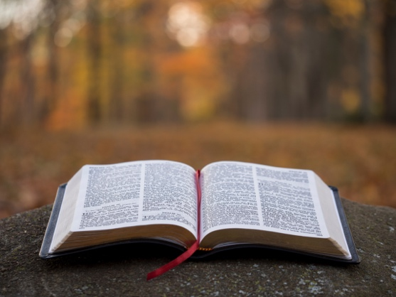

ADORAZIONE:
Salmo 110:160 / Giovanni 17:3

CONFESSIONE:
Salmo 119:11

RINGRAZIAMENTO:
Salmo 33:22 / Salmo 33:13-14
Appunti personali:

INTERCESSIONE:
Giovanni 8: 31-32
Appunti personali:

